06.04.2020. 8 клас Трудове навчання.
Тема. Технологічний процес виготовлення будиночку для птахів.
Завдання.
1.Розрахувати потрібну кількість матеріалів для виготовлення виробу відповідно до розмірів. Врахувати припуски на обробку.
2.Виконай творче завдання.
Дитячий стільчик запропонований виробником, має надто простий дизайн. Що варто змінити на вашу думку, щоб виріб з даних деталей мав більш оригінальний вигляд. Відповідь обґрунтуйте, зобразіть графічно, використовуючи поданий зразок.
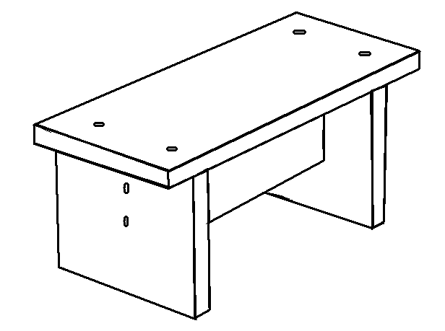
Відповіді надсилати на електронну пошту, вказавши свої ініціали.
robotaserhiy@gmail.com

